Analyse du guide MAT-4151-1 «Intervalle »
Contenu en résumé
- Fonctions : en escalier ; périodique ; quadratique ($f\left(x\right)=ax²$) ; exponentielle ($f\left(x\right)=ac^{x}$) ; par parties
- Équation de droites : perpendiculaires ; parallèles ; confondues
- Résolution de systèmes d’équations (graphique et algébrique)

En général

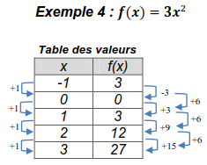
- Ajout : construire un fichier illustrant comment reconnaître les types de fonctions à partir de la table de valeurs.

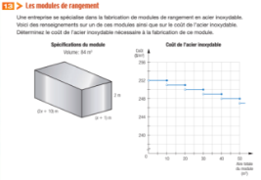
- Ajout : prévoir plus de situations problèmes comportant une combinaison de fonctions différentes avec un plus grand degré de complexité.

- Ajout : amener l’élève à analyser la fiabilité d’un modèle algébrique.

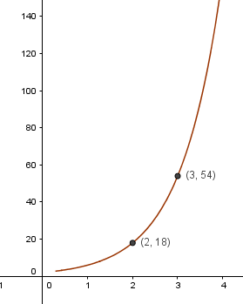
- Ajout : trouver la règle d’une fonction exponentielle en connaissant la valeur de deux points quelconques (la valeur initiale n’est pas connue) appartenant à la courbe (résolution par un système de deux équations).

Analyse du guide MAT-4152-1 «Intervalle »
Contenu en résumé
- Diagramme à tige et à feuilles
- Rang centile, écart moyen
- Nuage de points et corrélation
- Coefficient de corrélation
- Droite de régression : méthode intuitive

En général

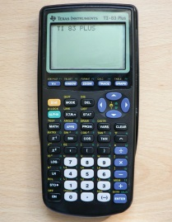
- L’utilisation de la calculatrice graphique est fortement recommandée pour trouver le coefficient de corrélation.

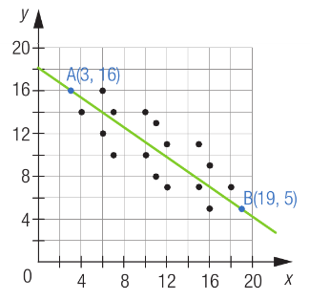
- Pour trouver la droite de régression, on peut s’en tenir à la méthode intuitive (pages 100 et 101 du guide) ; l’utilisation de la méthode du point moyen n’est pas nécessaire (pages 103 et 104).

Dans le cours en SN, MAT-4172, d’autres méthodes pour trouver la droite de régression (droite de Mayer, droite médiane-médiane) sont vues.

Analyse du guide MAT-4153-2 «Intervalle »
Contenu en résumé
- Triangles isométriques, triangles semblables
- Triangle : relations métriques
- Trigonométrie : rapports trigonométriques ; loi des sinus
- Aire d’un triangle quelconque : formule de Héron
- Mesures et positions : distance entre deux points ; coordonnées d’un point de partage d’un segment

En général

- Ajout : des situations-problèmes où le schéma n’est pas fourni (par exemple, une situation-problème similaire au numéro 8 de la page 96).
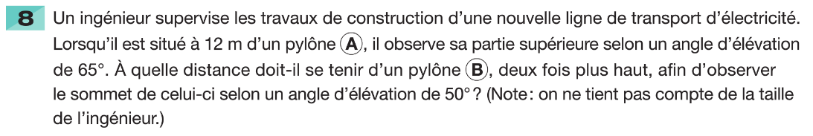

Analyse du guide MAT-4171-2 «Intervalle »
Contenu en résumé
- Résolution d’équations et d’inéquations du premier degré
- Opérations sur les expressions algébriques : multiplication ; division
- Factorisation : mise en évidence simple et double ; trinôme carré parfait et différences de 2 carrés ; complétion de carré ; trinômes ; trinômes à l’aide des racines ; réduction d’expressions rationnelles
- Fonctions : quadratique ($f\left(x\right)=a{\left(x-h\right)}^{2}+k$) ; par partie entière ou en escalier ($f\left(x\right)=a\left[b\left(x-h\right)\right]+k$) ; passage d’une forme d’écriture à une autre ; résolution d’équations et d’inéquations du second degré à une variable
- Types de droites : parallèles, perpendiculaires, confondues
- Systèmes d’équations : résolution de systèmes d’équation à 2 variables (1er degré) ; systèmes d’équations composés d’une équation du 1er degré et d’une du second degré

En général
- Construire un fichier illustrant comment reconnaître les types de fonctions à partir de la table de valeurs (comme pour le cours MAT-4151).

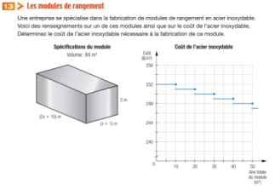
- Prévoir plus de situations problèmes comportant une combinaison de fonctions différentes.

- Amener l’élève à analyser la fiabilité d’un modèle algébrique.

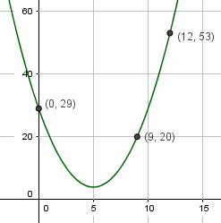
- Trouver la règle d’une fonction quadratique en connaissant l’ordonnée à l’origine et deux autres points quelconques appartenant à la courbe.

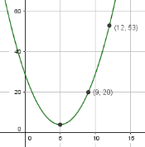
- Trouver la règle d’une fonction quadratique en connaissant la valeur de l’abscisse du sommet (h) et deux autres points quelconques appartenant à la courbe.

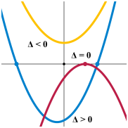
- Savoir trouver la valeur du discriminant ($∆=b²-4ac$) et se servir de son interprétation : rendre plus officiels les éléments de la résolution de problème de la page 203 du guide.

$$x-2y≥12$$
$$2x²+3y<10$$
- Représenter graphiquement un système d’inéquations composé d’une inéquation du 1er degré et une inéquation du second degré.

- Démonstration algébrique de systèmes d’équations du 1er et du second degré.
Soit les deux fonctions suivantes : $f\left(x\right)={\left(x-5\right)}^{2}+4 et g\left(x\right)=kx+17$

Si ce système admet deux solutions et que le discriminant du système f(x) = g(x) vaut 121, trouvez la valeur de k si c’est un entier positif.

Analyse du guide MAT-4172-2 «Intervalle »
Contenu en résumé
- Nuage de points et corrélation
- Corrélation linéaire
- Corrélation et différents modèles fonctionnels : corrélation linéaire ; corrélation quadratique ; choix du modèle le plus fiable
- Coefficient de corrélation
- Droite de régression : méthode intuitive ; méthode de la droite de Mayer ; méthode de la droite médiane-médiane

En général

- L’utilisation de la calculatrice graphique pour trouver le coefficient de corrélation linéaire et quadratique.

- Ajout : situations-problèmes testant la fiabilité d’un modèle fonctionnel (linéaire ou quadratique) ; lequel des modèles permet une meilleure estimation.

